Применение ячеистого бетона в современном строительстве
28.02.2024
В современном строительстве существует необходимость постоянного развития и разработки эффективных стеновых материалов, имеющих высокую надежность и экономичность в эксплуатации, доступную сырьевую базу и простую технологию изготовления, а также высокие теплоизоляционные свойства. Последнее стало особенно актуально после ужесточения требований по энергоэффективности зданий. Проблема по улучшению теплозащитных свойств наружных ограждающих конструкций без увеличения толщины требует применения легких и недорогих материалов. Ячеистый бетон являются одним из таких материалов.
Ячеистый бетон (описание свой материала)
Ячеистые бетоны – группа искусственных каменных строительных материалов с характерной ячеистой структурой, получаемых в ходе затвердения рационально подобранной формовочной массы.
Формовочная масса состоит из вяжущего вещества, кремнеземистого компонента, воды, порообразователя и добавок.
Данные материалы классифицируют по следующим основным признакам:
По функциональному назначению:
- теплоизоляционные – со средней плотностью 200-500 кг/м³, применяемые для утепления полов, стен, теплотехнических установок;
- теплоизоляционно-конструкционные – со средней плотностью 500-1000 кг/м³, применяемые при возведении наружных и внутренних стен, перегородок;
- конструкционные – со средней плотностью 1000-1200 кг/м³, применяемые для устройства несущих стен, плит покрытий и перекрытий. Изделия из такого вида ячеистого бетона нашли широкое применение в малоэтажном строительстве.
По способу образования пор:
- газопоризацией – образование пор происходит с использованием выделяемого газа во время химических реакций при взаимодействии специально вводимого газообразователя (в большинстве случаев - алюминиевая пудра) с компонентами растворной смеси (газобетоны, газосиликаты и др.).
- пенопоризацией – образование пор происходит при насыщение воздухом растворной смеси, осуществляется при смешивании раствора с заранее приготовленной пеной (традиционный способ), введение в пену сухих компонентов смеси (сухая минерализация), аэрирование – интенсивное перемешивание всех компонентов смеси (пенобетоны, пеносиликаты и др.).
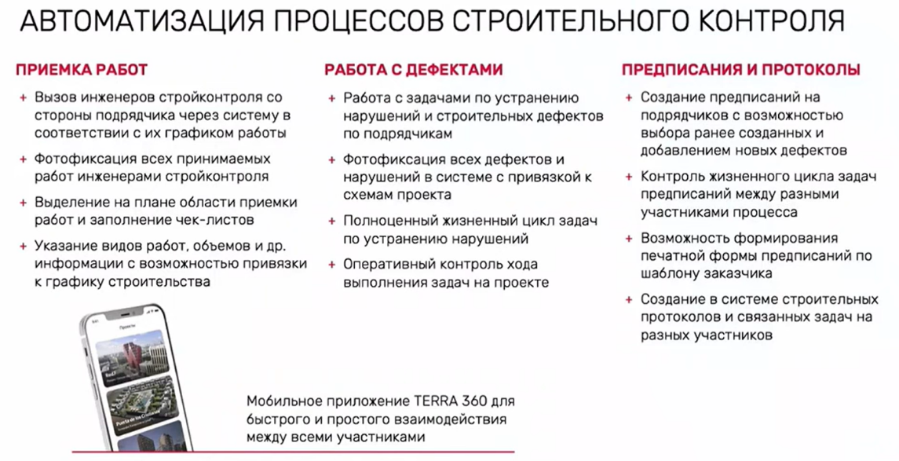
Ячеистые бетоны нашли широкое применение в современном строительстве в качестве материала для ограждающих конструкций, так как конструкции имеют высокие показатели теплоемкости, энергоемкости, низкую трудоемкость при возведении конструкций. Себестоимость строительно-монтажных работ может быть снижена на 30-40%, благодаря тому, что в отличии от конструкций из кирпича возводятся в толщину одного блока на тонком слое кладочного раствора, что позволяет уменьшить расход материала и соответственно стоимость выполнения работ.
Ячеистый бетон является высокоэкологичным материалом: его изготавливают из извести, цемента, песка и воды – традиционных натуральных сырьевых материалов, не содержащих вредных примесей. Поэтому и человек чувствует себя в них так же легко, как в доме из дерева: ячеистый бетон «дышит». Ячеистый бетон не выделяет токсичных соединений при эксплуатации зданий. Уровень радиоактивности ячеистого бетона значительно ниже допустимых приделов.
Ячеистый бетон, будучи неорганическим и негорючим материалом, выдерживает одностороннее воздействие огня в течение 3 – 7 ч. Является идеальным материалом для защиты металлических конструкций от прямого воздействия огня. Изделия соответствуют первой степени огнестойкости. Ячеистый бетон не трескается и не разрушается при интенсивном воздействии тепла. Ячеистый бетон толщиной 150 мм защищает помещение от пожара в течение 4 ч.
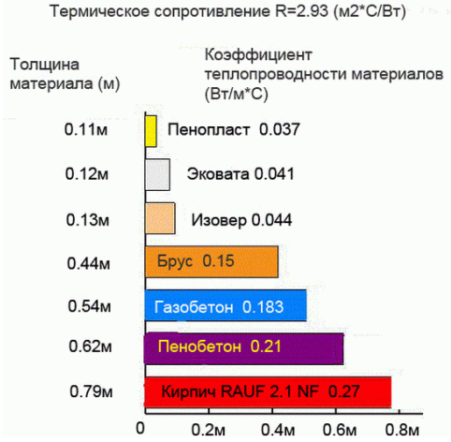
Перспективы развития
Известно, что ячеистые бетоны, плохо работают на растяжение при изгибе. Повысить прочностные характеристики, а также другие свойства ячеистых бетонов можно за счёт введения оптимального количества активных модификаторов (смесей), изготовленных из отходов промышленности. В данном направлении происходит разработка и исследование технологий по подбору оптимального состава бетонной смеси, с использованием вторичных отходов производства.
Оценка характеристик ячеистых бетонов в рамках деятельности ГБУ «ЦЭИИС
В рамках выполнения государственного задания специалисты учреждения производят отборы проб (образцов) со строительных объектов города Москвы с последующим проведением испытаний. Испытания позволяют провести оценку свойств материалов на соответствие требований проектной документацией. В рамках данной работы ИЛЦ определяет такие основные параметры как плотность и прочность ячеистого бетона. В перспективе рассматривается возможность дополнительно определять теплопроводность материала.
Заключение
Подводя итоги, ячеистый бетон является экономически выгодным материалом, сочетающим в себе такие свойства как долговечность, экологичность, пожаробезопасноть, высокие теплоизоляционные качества, простота и скорость монтажа конструкций.

Список использованной литературы

1. Бабушкин В.И., Кондращенко Е.В. Пенобетонные смеси ускоренноготвердения на безгипсовом цементе // Вестник БГТУ им. В.Г. Шухова «Пенобетон-2003». - 2003.- № 4. - с. 69–72,
2. Баженов Ю. М. Новый век: новые эффективные бетоны и технологии / Ю. М. Баженов, В. Р. Фаликман // Материалы I Всероссийской конференции по бетону и железобетону. – М., 2001. – с. 91–101,
3. Кондращенко В. И. Состояние и перспектива возведения мостов с использованием легких бетонов / В. И. Кондращенко, В. Н. Ярмаковский,
4. ГОСТ 25192-2012 «Бетоны. Классификация и общие технические требования».

Статью подготовил:
Инженер Отдела обследования и экспертиз кладочных, отделочных и
изоляционных работ ГБУ "ЦЭИИС" Манюков А.С.

Адрес страницы: http://ceiis.mos.ru/presscenter/nauchno-publitsisticheskie-stati/detail/12193584.html
ГБУ города Москвы «ЦЭИИС»

